2011年普通高等学校招生全国统一考试（安徽卷）数学（文科）
本试卷分第Ⅰ卷（选择题）和第Ⅱ卷（非选择题）两部分，第Ⅰ卷第1至第2页，第Ⅱ卷第3页至第4页。全卷满分150分，考试时间120分钟。
考生注意事项：
- 答题前，务必在试题卷、答题卡规定填写自己的姓名、座位号，并认真核对答题卡上所粘贴的条形码中姓名、座位号与本人姓名、座位号是否一致。务必在答题卡背面规定的地方填写姓名和座位号后两位。
- 答第Ⅰ卷时，每小题选出答案后，用2B铅笔把答题卡上对应题目的答案标号涂黑。如需改动，用橡皮擦干净后，再选涂其他答案标号。
- 答第Ⅱ卷时，必须使用0.5毫米的黑色墨水签字笔在答题卡上书写，要求字体工整、笔迹清晰。作图题可先用铅笔在答题卡规定的位置绘出，确认后再用0.5毫米的黑色墨水签字笔描清楚。必须在题号所指示的答题区域作答，超出书写的答案无效，在试题卷、草稿纸上答题无效。
- 考试结束后，务必将试题卷和答题卡一并上交。
参考公式：
椎体体积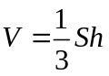，其中S为椎体的底面积，h为椎体的高.
若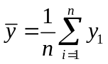（x，y），（x，y）…，（x，y）为样本点，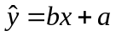为回归直线，则 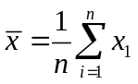，
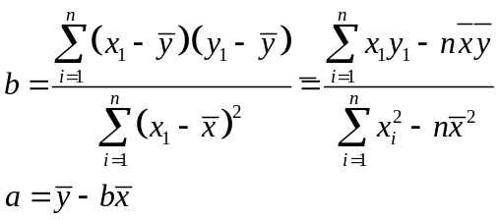，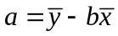
说明：若对数据适当的预处理，可避免对大数字进行运算.
第Ⅰ卷(选择题 共50分)
一．选择题：本大题共10小题，每小题5分，共50分，在每小题给出的四个选项中，只有一项是符合题目要求的。
(1) 设 是虚数单位，复数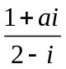为纯虚数，则实数为
（A）2 (B) 2 (C) 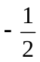 (D) 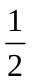
（1）【命题意图】本题考查复数的基本运算，属简单题.
【解析】设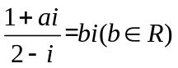，则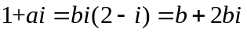，所以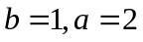.故选A.
（2）集合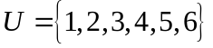，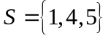,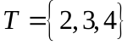,则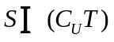等于
（A）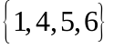 (B) 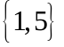 (C) 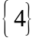 (D) 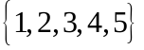
（2）B【命题意图】本题考查集合的补集与交集运算.属简答题.
【解析】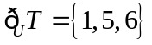，所以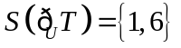.故选B.
(3) 双曲线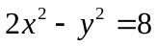的实轴长是
（A）2 (B)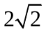 (C) 4 (D) 4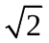
（3）C【命题意图】本题考查双曲线的标准方程，考查双曲线的性质.属容易题.
【解析】可变形为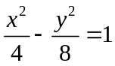，则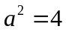，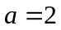，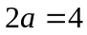.故选C.
(4) 若直线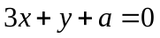过圆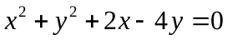的圆心,则a的值为
（A）1 (B) 1 (C) 3 (D) 3
（4）B【命题意图】本题考查直线与圆的位置关系，属容易题.
【解析】圆的方程可变形为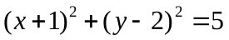，所以圆心为（－1,2），代入直线得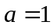.
（5）若点(a,b)在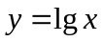 图像上，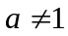,则下列点也在此图像上的是
（A）（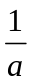，b） (B) (10a,1b) (C) (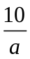,b+1) (D)(a²,2b)
（5）D【命题意图】本题考查对数函数的基本运算，考查对数函数的图像与对应点的关系.
【解析】由题意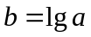，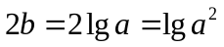，即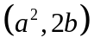也在函数 图像上.
(6)设变量x,y满足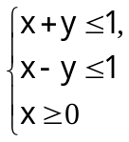,则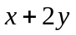的最大值和最小值分别为
说明：若对数据适当的预处理，可避免对大数字进行运算.
（A） 1，1 (B) 2，2 (C ) 1，2 (D)2，1
（6）B【命题意图】本题考查线性目标函数在线性约束条件下的最大值与最小值问题.属中等难度题.
【解析】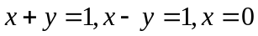三条直线的交点分别为（0,1），（0，－1），（1,0），分别代入，得最大值为2，最小值为－2.故选B.
（7）若数列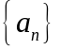的通项公式是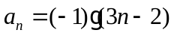,则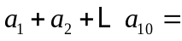
（A） 15 (B) 12 (C ) 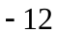 (D) 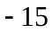
（7）A【命题意图】本题考查数列求和.属中等偏易题.
【解析】法一：分别求出前10项相加即可得出结论；
法二：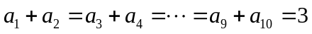，故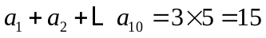.故选A.
(8)一个空间几何体得三视图如图所示，则该几何体的表面积为
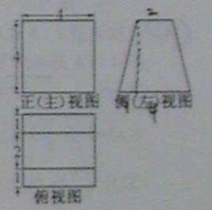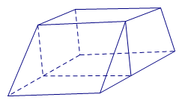
第（8）题图
（A） 48 (B)32+8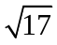 (C) 48+8 (D) 80
(8)C【命题意图】本题考查三视图的识别以及空间多面体表面积的求法.
【解析】由三视图可知几何体是底面是等腰梯形的直棱柱.底面等腰梯形的上底为2，下底为4，高为4，两底面积和为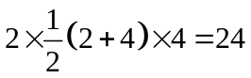，四个侧面的面积为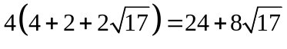，所以几何体的表面积为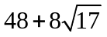.故选C.
(9) 从正六边形的6个顶点中随机选择4个顶点，则以它们作为顶点的四边形是矩形的概率等于
（A）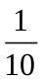 (B) (C) (D)
（9）D【命题意图】本题考查古典概型的概率问题.属中等偏难题.
【解析】通过画树状图可知从正六边形的6个顶点中随机选择4个顶点，以它们作为顶点的四边形共有15个，其中能构成矩形3个，所以是矩形的概率为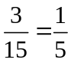.故选D.
(10) 函数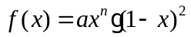在区间〔0,1〕上的图像如图所示，则n可能是
（A）1 (B) 2 (C) 3 (D) 4
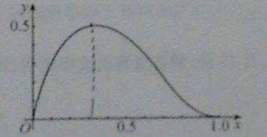
(10)A【命题意图】本题考查导数在研究函数单调性中的应用，考查函数图像，考查思维的综合能力.难度大.
【解析】代入验证，当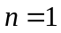时，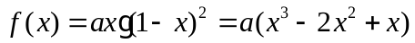，则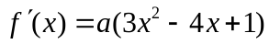，由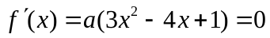可知，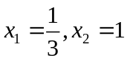，结合图像可知函数应在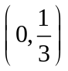递增，在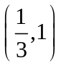递减，即在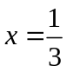取得最大值，由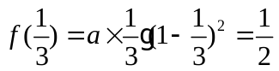，知a存在.故选A.

2011年普通高等学校招生全国统一考试（安徽卷）
数 学（文科）
第II卷（非选择题 共100分）

考生注意事项：
请用0.5毫米黑色墨水签字笔在答题卡上作答，在试题卷上答题无效.
二．填空题：本大题共5小题，每小题5分，共25分.把答案填在答题卡的相应位置.
（11）设是定义在R上的奇函数，当x≤0时，=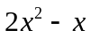，则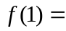 .
(11)－3【命题意图】本题考查函数的奇偶性，考查函数值的求法.属中等难度题.
【解析】.
（12）如图所示，程序框图（算法流程图）的输出结果是15 .
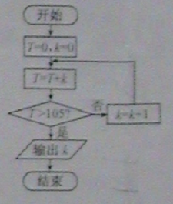
(12)15【命题意图】本题考查算法框图的识别，考查等差数列前n项和.
【解析】由算法框图可知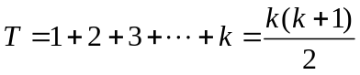，若T＝105，则K＝14，继续执行循环体，这时k＝15，T>105，所以输出的k值为15.
（13）函数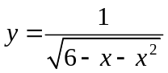的定义域是 .
(13)（－3,2）【命题意图】本题考查函数的定义域，考查一元二次不等式的解法.
【解析】由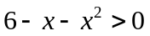可得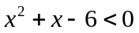，即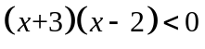，所以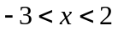.
（14）已知向量a，b满足（a+2b）·（a-b）=－6，且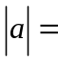，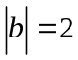，则a与b的夹角为 .
(14)60°【命题意图】本题考查向量的数量积，考查向量夹角的求法.属中等难度的题.
【解析】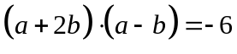，则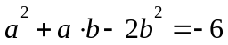，即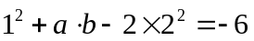，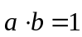，所以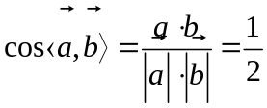，所以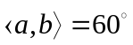.
(15)设=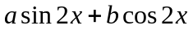，其中a，bR，ab0，若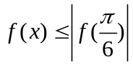对一切则xR恒成立，则
①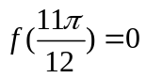[
②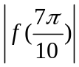＜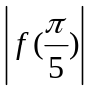
③既不是奇函数也不是偶函数
④的单调递增区间是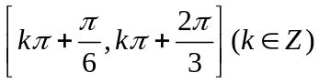
⑤存在经过点（a，b）的直线与函数的图像不相交
以上结论正确的是 （写出所有正确结论的编号）.
(15)①③【命题意图】本题考查辅助角公式的应用，考查基本不等式，考查三角函数求值，考查三角函数的单调性以及三角函数的图像.
【解析】，又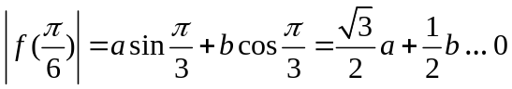，由题意对一切则xR恒成立，则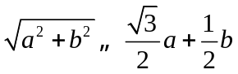对一切则xR恒成立，即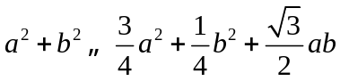，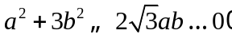恒成立，而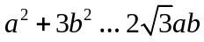，所以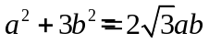，此时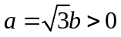.所以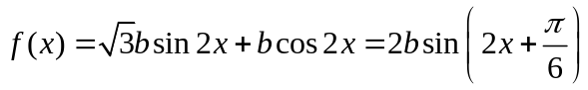.
①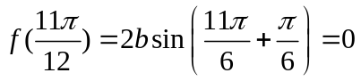，故①正确；
②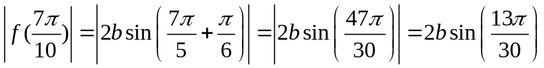，
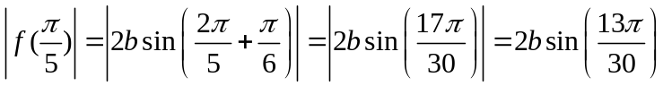，
所以＜，②错误；
③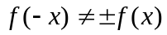，所以③正确；
④由①知，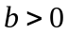，
由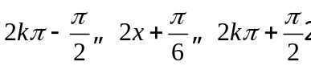知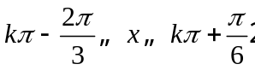，所以③不正确；
⑤由①知，要经过点（a，b）的直线与函数的图像不相交，则此直线与横轴平行，又的振幅为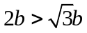，所以直线必与图像有交点.⑤不正确.

三．解答题：本大题共6小题，共75分，解答应写出文字说明、证明过程或演算步骤.解答写在答题卡的制定区域内.
（16）(本小题满分13分)
在ABC中，a，b，c分别为内角A，B，C所对的边长，a=，b=，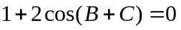，求边BC上的高.
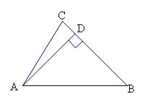
（16）解：∵A＋B＋C＝180°，所以B＋C＝A，
又，∴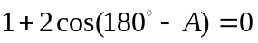，
即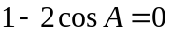，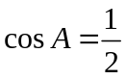，
又0°<A<180°，所以A＝60°.
在△ABC中，由正弦定理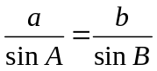得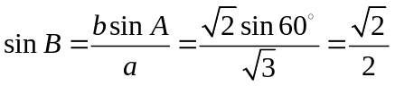，
又∵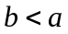，所以B＜A，B＝45°，C＝75°，
∴BC边上的高AD＝AC·sinC＝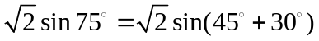
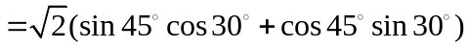
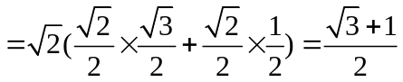.

（17）（本小题满分13分）
设直线
（I）证明与相交；
（II）证明与的交点在椭圆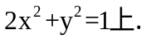
（18）（本小题满分13分）
设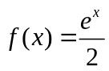，其中为正实数.
(Ⅰ)当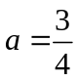时，求的极值点；
(Ⅱ)若为上的单调函数，求的取值范围.
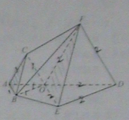
（19）（本小题满分13分）
如图，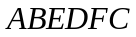为多面体，平面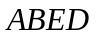与平面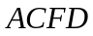垂直，点在线段上，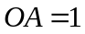，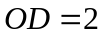，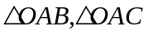，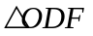都是正三角形。
(Ⅰ)证明直线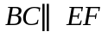；
(Ⅱ)求棱锥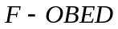的体积.

（20）（本小题满分10分）
某地最近十年粮食需求量逐年上升，下表是部分统计数据：
年份 | 2002 | 2004 | 2006 | 2008 | 2010
需求量（万吨） | 236 | 246 | 257 | 276 | 286
（Ⅰ）利用所给数据求年需求量与年份之间的回归直线方程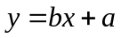;
（Ⅱ）利用（Ⅰ）中所求出的直线方程预测该地2012年的粮食需求量。
温馨提示：答题前请仔细阅读卷首所给的计算公式及说明.

（21）（本小题满分13分）
在数1和100之间插入个实数，使得这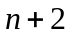个数构成递增的等比数列，将这个数的乘积记作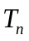，再令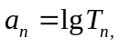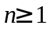.
（Ⅰ）求数列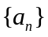的通项公式；
（Ⅱ）设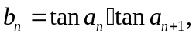求数列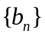的前项和.

